更新進度資訊
登入者身分：管考填寫員
進入系統後，即位於下圖所示之”個人基本資料”頁面。此時，請點選上方的”工程管考系統” 按鈕。
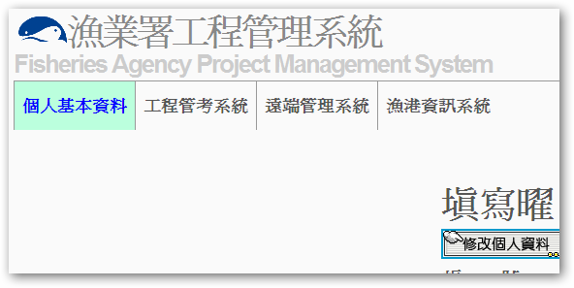
進入”工程管考系統”後，即位於下圖所示之頁面。
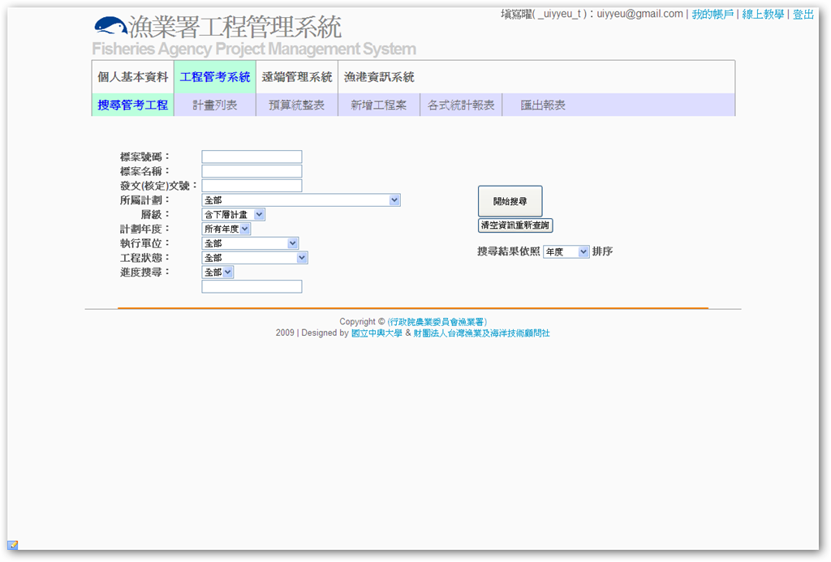
在下圖中，於”區域1”輸入搜尋條件後，在區域2按下”開始搜尋”按鈕，即可搜尋。若欲重新輸入搜尋條件，可於”區域3”按下”清空資訊重新查詢”按鈕。在”區域4”則可設定搜尋結果的排序方式。
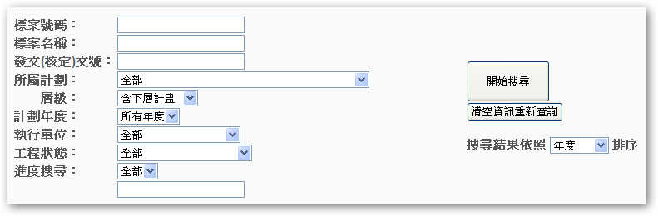
1
2
3
4
搜尋後，結果將列於下方；若搜尋結果多於一頁，可在”區域1”翻頁；找到欲編輯之工程案後，請按下”區域2”中該工程之”標案號碼”，進入該工程之頁面。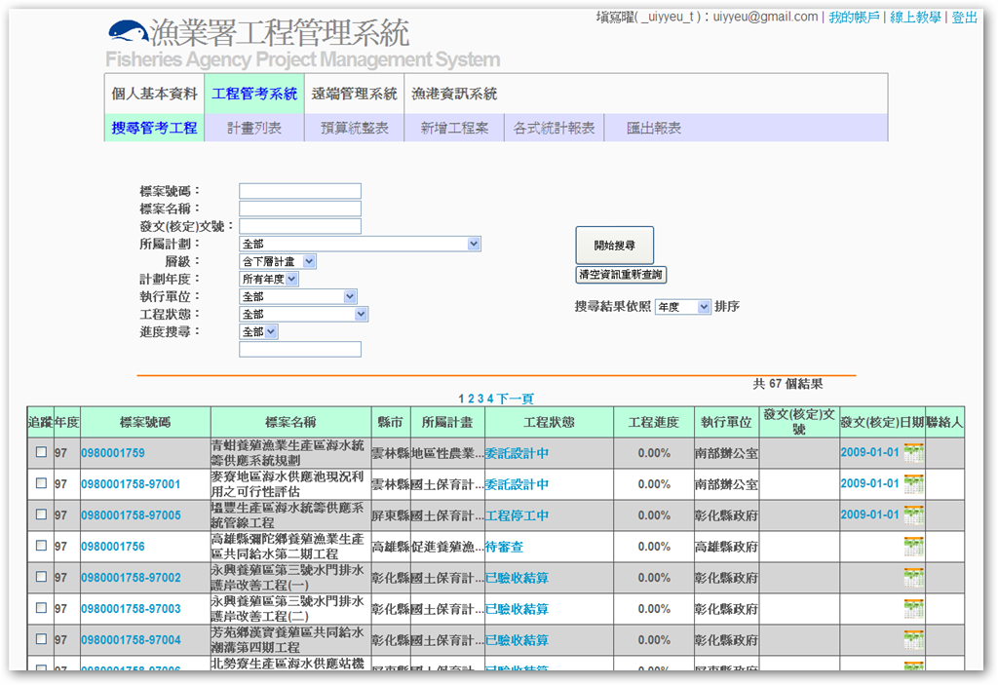
1
2
進入該工程之頁面後，點擊上方的”撥付款及進度資料”按鈕。
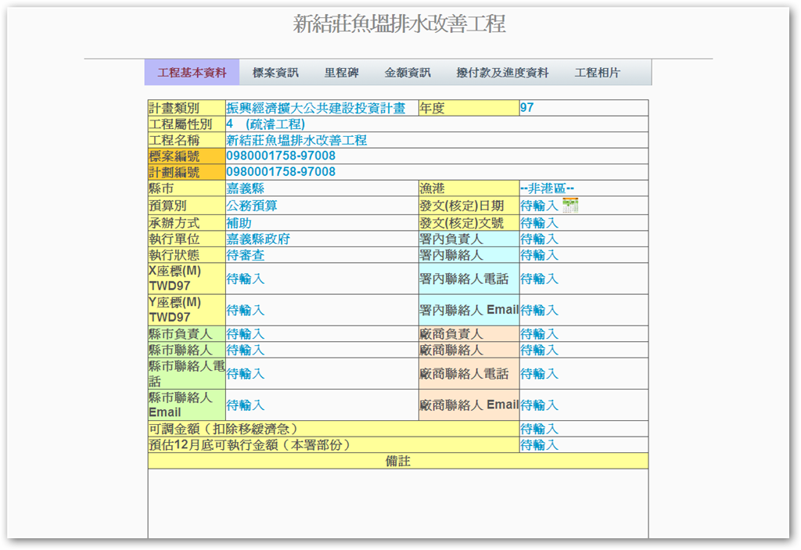
進入”進度資料”頁面後，可直接點擊下方欄位中的藍色字體，使其變成輸入框或小月曆以進行編輯。
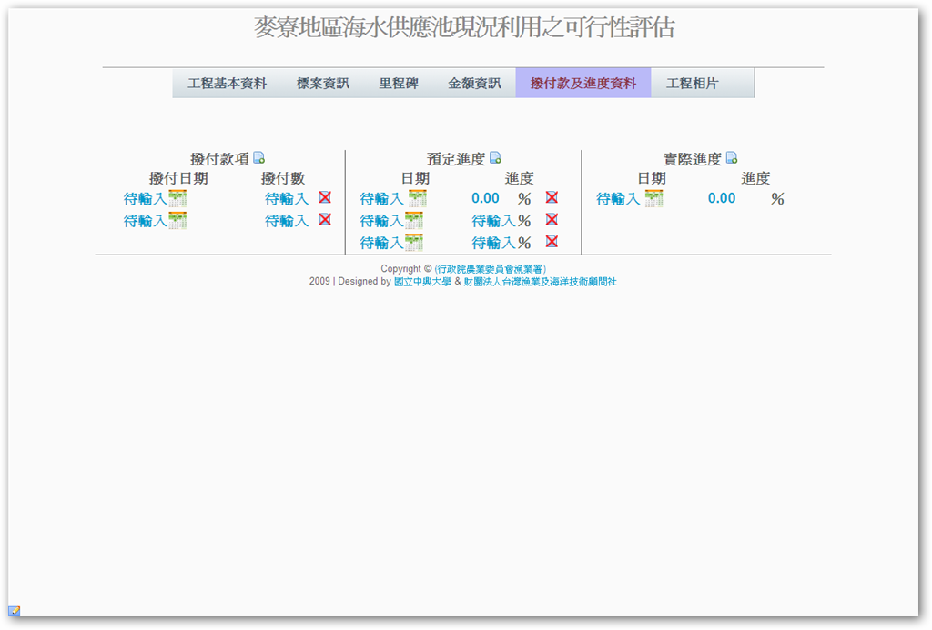
如欲增加資料筆數，可點擊下圖所示之”區域1”按鈕；如要刪除其中一筆資料，可點擊該資料右方之按鈕，如下圖”區域2”所示。
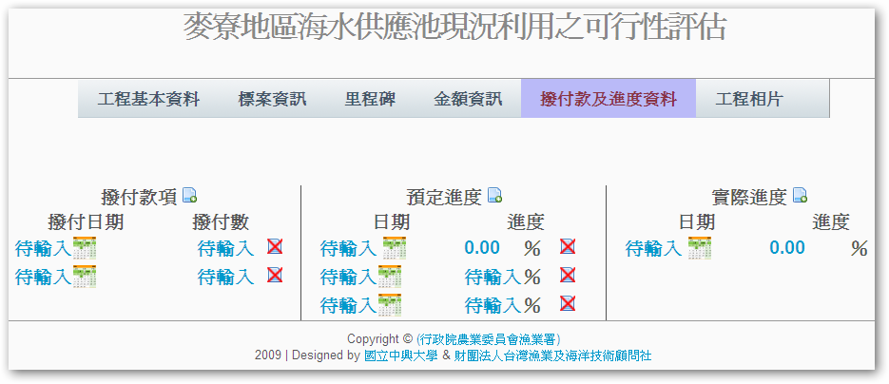
1
1
2
2

